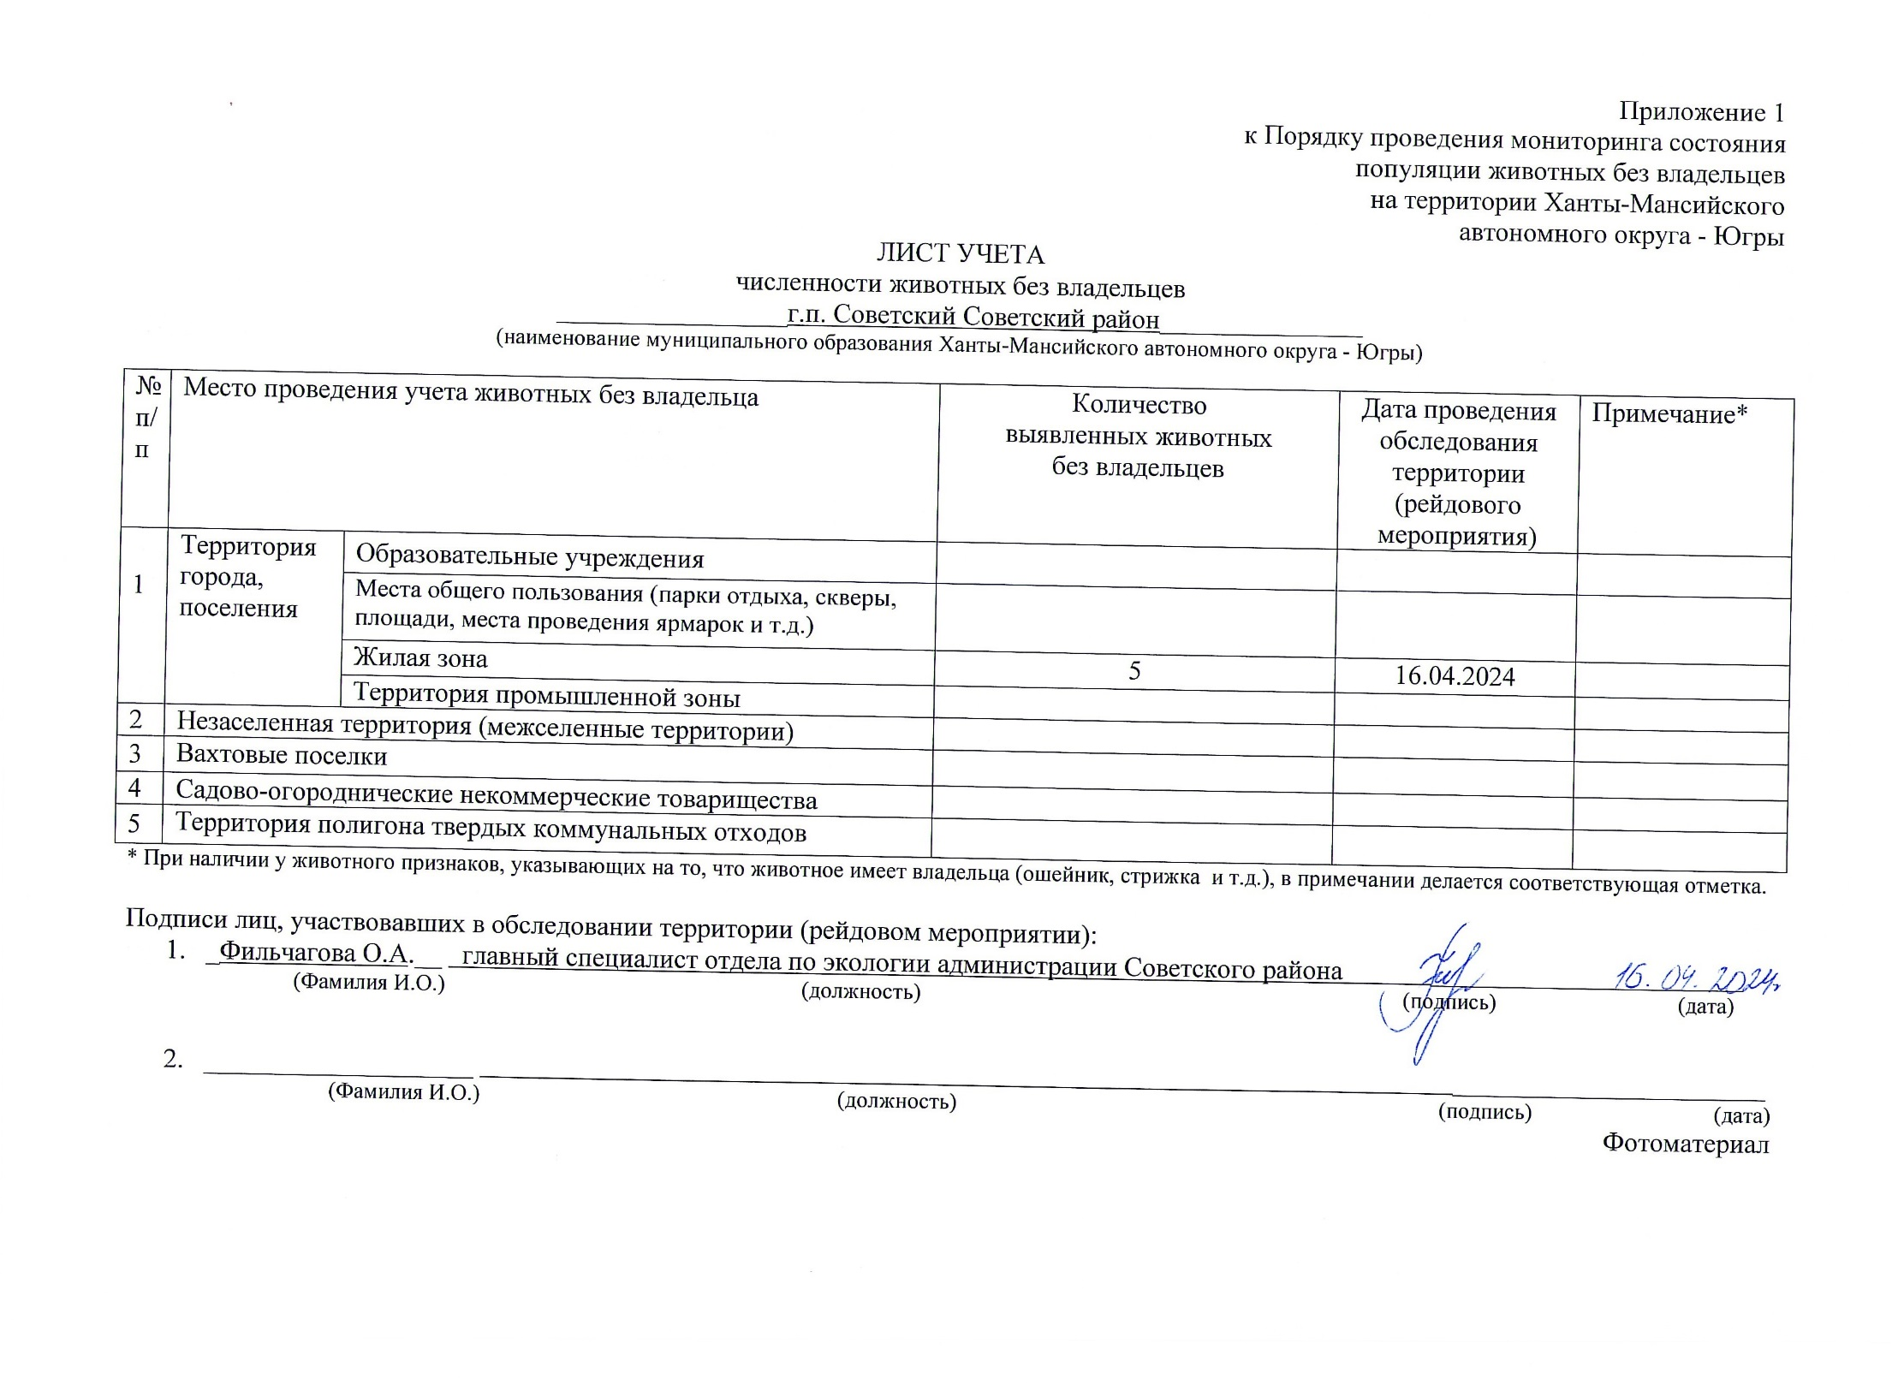Фотоматериал

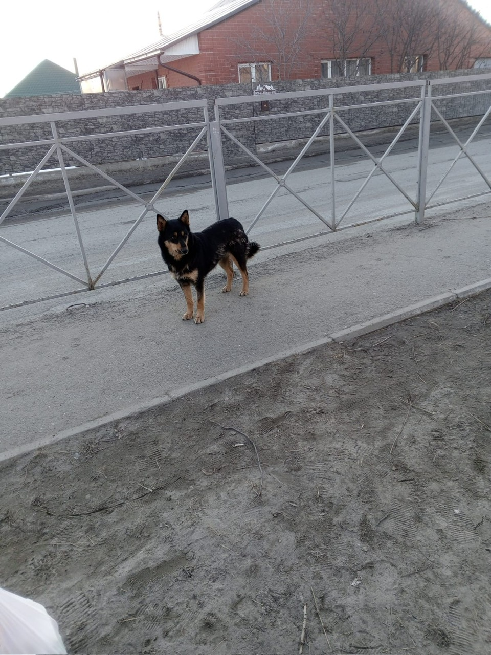 | 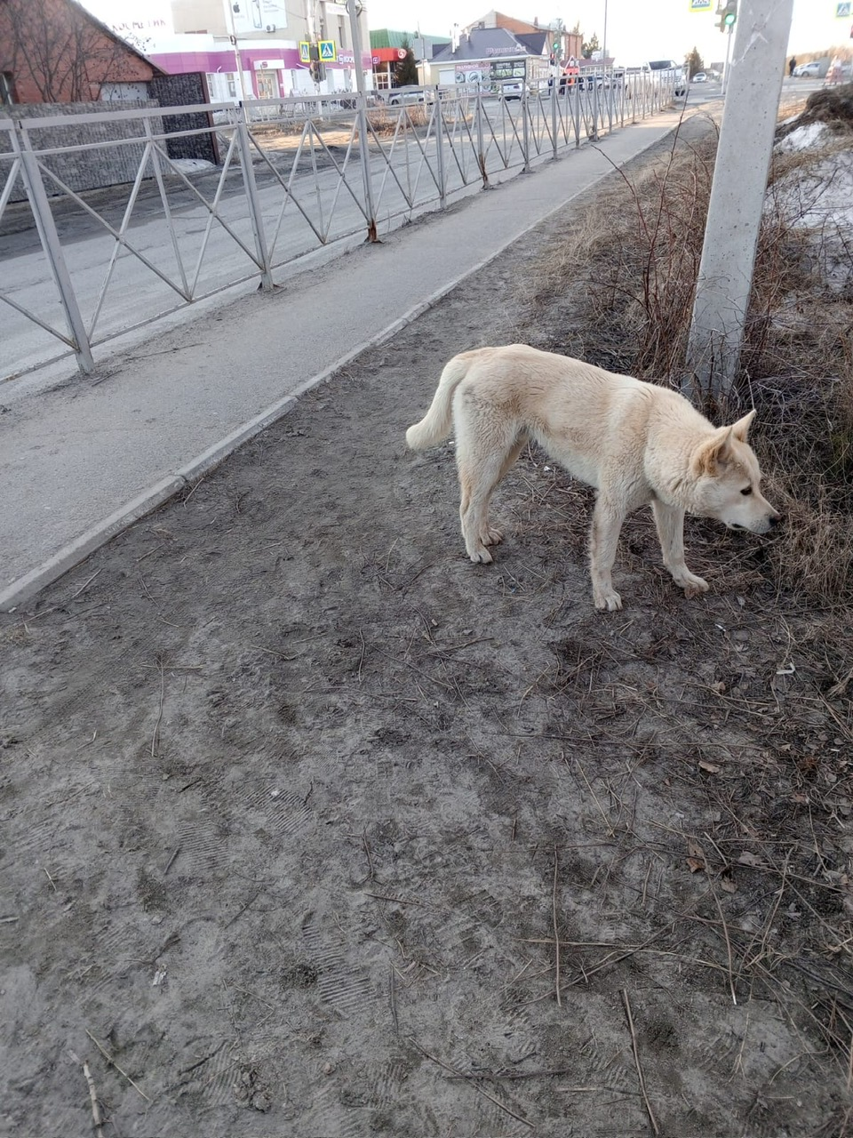
г.п. Советский ул. Юбилейная | г.п. Советский ул. Юбилейная

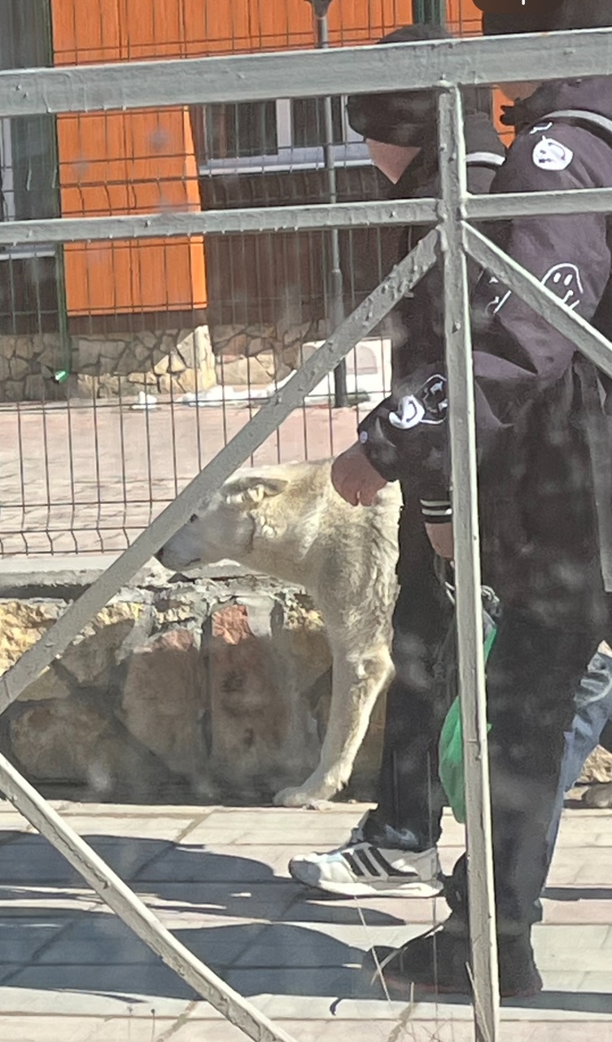 | 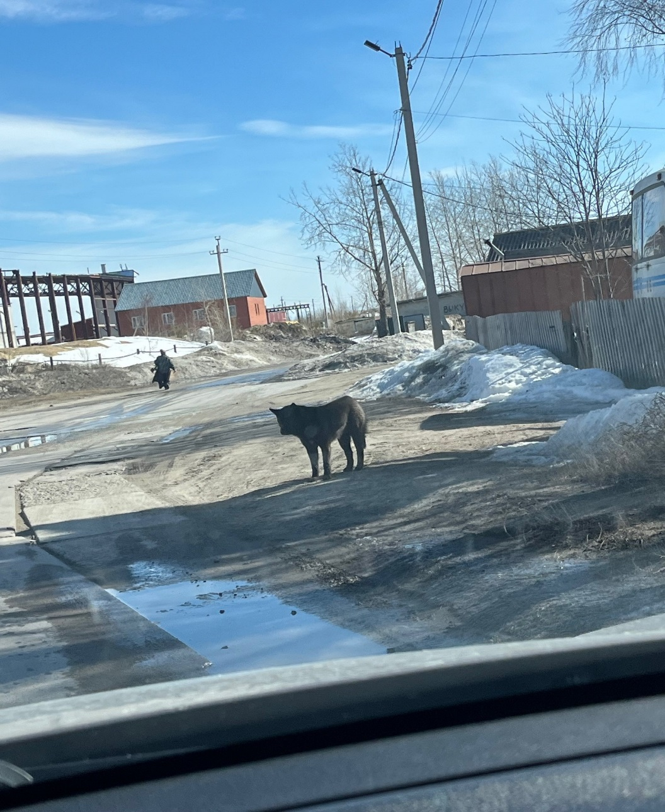
г. Советский, ул. Гастелло, д. 22А | г. Советский, ул. Восточная

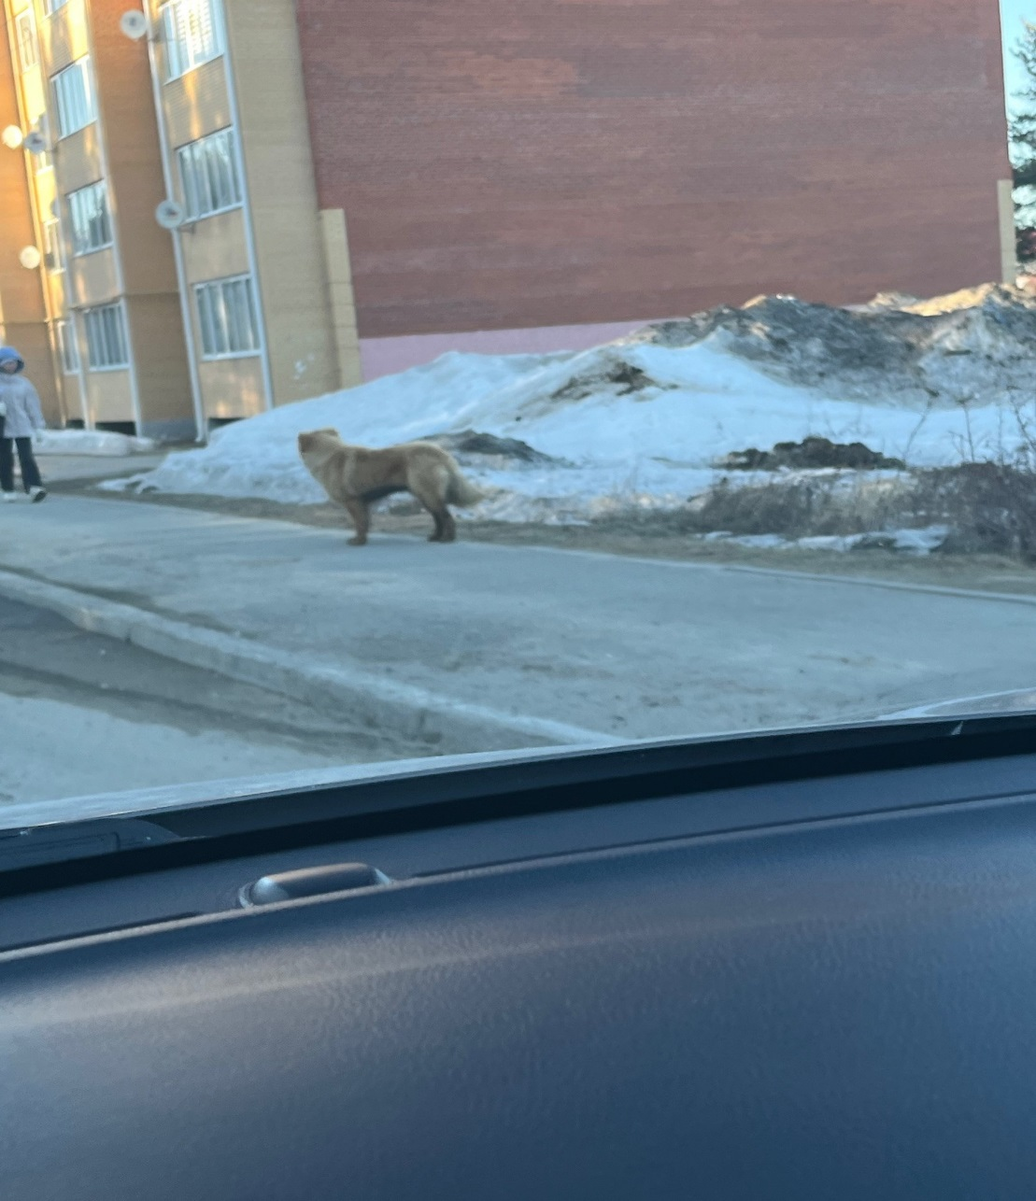
г. Советский, ул. Макаренко, д.38

